Главное управление МЧС России по Республике Башкортостан

Как действовать при обрушении зданий

- Исследуйте сами себя: пошевелите конечностями, постарайтесь понять, какие травмы вы получили во время разрушения, насколько они серьёзны. Если возможно, перевяжите раны, наложите шины на переломы и остановите кровотечение, передавив артерию выше. Помочь себе в первую очередь очень важно, это позволит вам помогать потом и другим.
- Осмотритесь вокруг: может вы увидите выходы, нужные вам вещи, какие-то возможности. Вам нужно проанализировать ситуацию и спланировать дальнейшие действия.
- Помогите ближнему: постарайтесь успокоить и подбодрить тех, кто рядом с вами тоже пострадал. Иногда пара добрых слов может сильно помочь. Тем более, что паникующий человек опасен в своих неразумных действиях и может навредить не только себе..
- Помогите себя обнаружить: если вы обездвижены, то постарайтесь прислушаться к звукам, понять, где вы находитесь. Фонариком, свистком, голосом или телефоном можно подать знак, когда услышите кого-то рядом. Или постучите тем, что есть под рукой. Не тратьте силы зря. Если слышите, как работает техника, то не кричите. Выждите минуту молчания - это специальное время у спасателей, когда они специально создают тишину, чтобы услышать, где искать. В любом случае не падайте духом. Вас обязательно найдут. Человек может продержаться без воды и еды несколько суток, если не тратить энергию зря.
- Пробуйте пролезть даже в узкий проход: для этого нужно максимально расслабиться и медленно ползти на локтях.
- Не освещайте путь спичками или зажигалкой. Это может быть опасным, если где-то утечка газа. Кроме этого огонь уничтожит кислород.

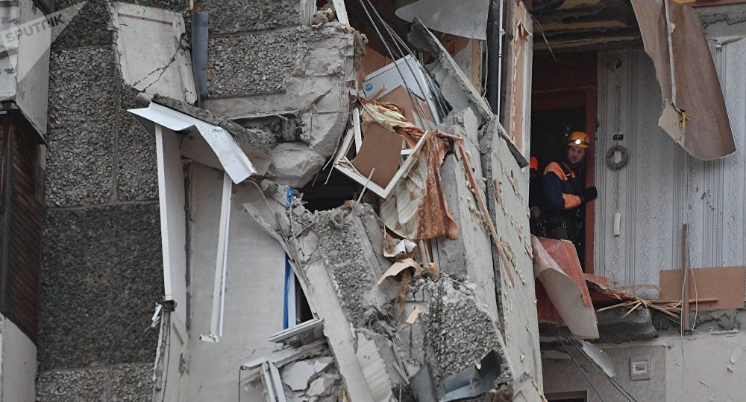
Если нет возможности выбраться самому, берегите энергию, постарайтесь успокоиться, вспоминайте хорошие моменты из жизни и ждите спасения!

Единый телефон спасения 112

